Opis przedmioty zamówienia
Nazwa zadania:
- Operat szacunkowy określający wartość odtworzeniową budowli – obiektu mostowego w ciągu DP 1410 S w km 2+998 w m. Kocierz Rychwałdzki w Gminie Łękawica
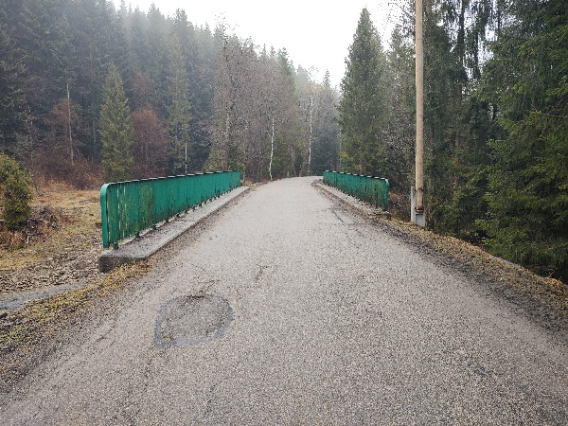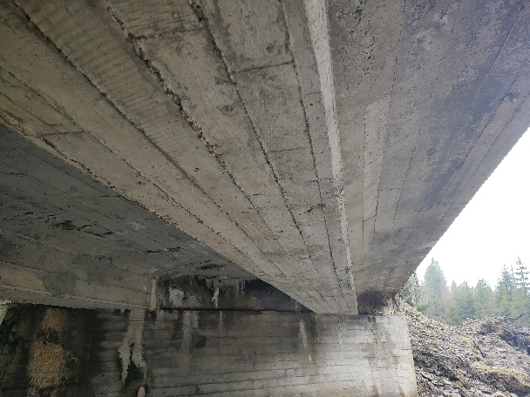

- Operat szacunkowy określający wartość odtworzeniową budowli – obiektu mostowego w ciągu DP 1410 S w km 2+998 w m. Kocierz Rychwałdzki w Gminie Łękawica
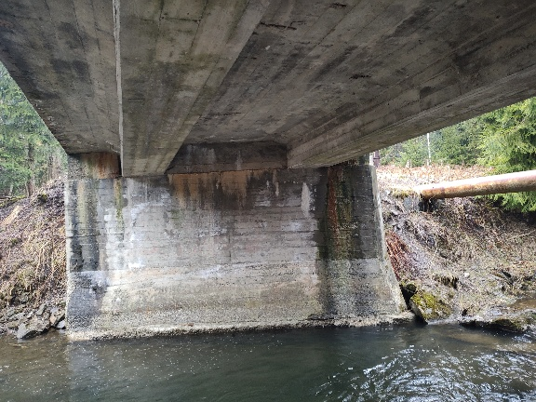

Podstawa prawna:
Opracowanie należy wykonać w oparciu o obowiązujące przepisy i normy w tym m. in.:
- Ustawa z dnia 23 kwietnia 1964 r. - Kodeks cywilny. (Dz.U. 1964 nr 16 poz. 93. z późn. zm.)
- Rozporządzenie Rady Ministrów z dnia 21 września 2004 r. w sprawie wyceny nieruchomości i sporządzania operatu szacunkowego (Dz.U. 2004 nr 207 poz. 2109 z późn. zm.)
- Ustawa z dnia 21 sierpnia 1997 r. o gospodarce nieruchomościami (Dz.U. 1997 nr 115 poz. 741 z późn. zm.)
- Ustawa z dnia 29.09.1994 r. o rachunkowości z późn. zm.

